激光光源采集模块
GX3-LSM-02KGM-01
GL/GR/HL/HR
技术手册

2026-02-09

目 录
1. 产品简介 2
1.1 组成清单 2
1.2技术指标 3
2 组件调试 9
2.1 IP配置 9
2.2 参数设置 9
2.3 编码器触发参数设置 12
3 使用须知 14
4常见问题及解决方法 15
4.1 图像显示黑图 15
4.2 组件不采集图像 15
4.3 图像有黑色条纹 16

产品简介
激光光源采集模块是一款满足轨道交通智能安全检测需求的一体化成像装置，通过红外激光光源模块与高清线性扫描摄像模块的高度集成，可实现高速运行状态下动态采集隧道漏缆图像，可极大提高轨道交通安全检测效率。该产品同时具有结构稳固、使用便捷、美观大方、环境适应性强等特点，符合铁路相关技术规范和标准。

1.1 组成清单
激光光源采集模块所含子件及配件清单根据型号区分，分别如表1-1和表1-2所示。
表1-1 GX3-LSM-02KGM-01GL/GR型激光光源采集模块子件及配件清单
序号 | 一级子件 | 品牌 | 型号 | 规格 | 数量 | 单位 | 备注
1 | 激光光源采集模块 | 定制 | / | / | 1 | 套 | 根据安装拍摄位置不同分为GL、GR两种类型，详见激光光源采集模块技术规格参数表
2 | 数据电源线 | / | V-3260-01-25m | 6类网线8芯23AWG+  5芯24AWG+  2芯16AWG（XL-PE） | 1 | 根 | 设备自带配线：25米/根，带Harting直插头，1套激光光源采集模块配备1根，材质：低烟、无卤。

表1-2 GX3-LSM-02KGM-01HL/HR型激光光源采集模块子件及配件清单
序号 | 一级子件 | 品牌 | 型号 | 规格 | 数量 | 单位 | 备注
1 | 激光光源采集模块 | 定制 | / | / | 1 | 套 | 根据安装拍摄位置不同分为HL、HR两种类型，详见激光光源采集模块技术规格参数表
2 | 数据电源线 | / | V-3260-02-25m | 6类网线8芯23AWG+  5芯24AWG+  2芯16AWG（XL-PE） | 1 | 根 | 设备自带配线：25米/根，带Harting直角插头，1套激光光源采集模块配备1根，材质：低烟、无卤。

1.2技术指标
1.2.1 外形尺寸
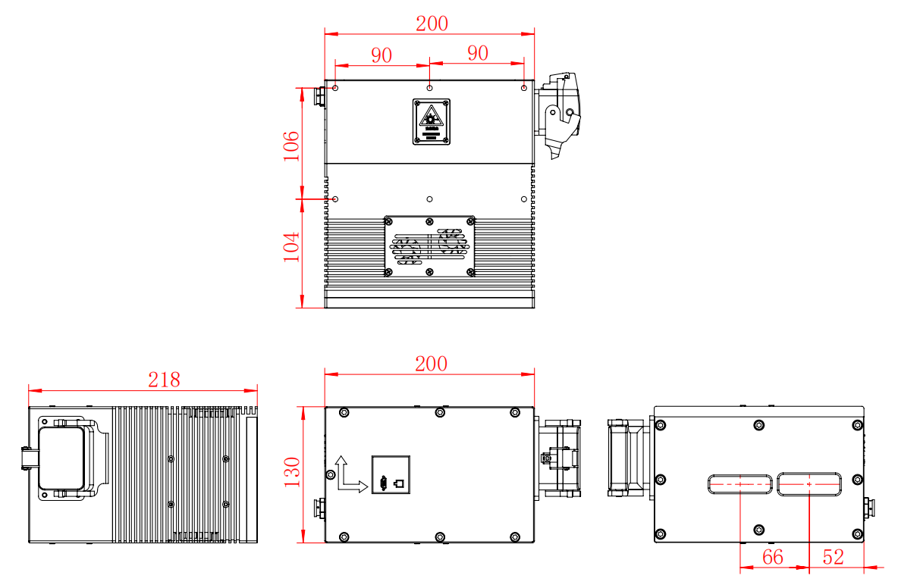
图1-1 GX3-LSM-02KGM-01GL/GR型激光光源采集模块外形尺寸示意图（单位：mm）
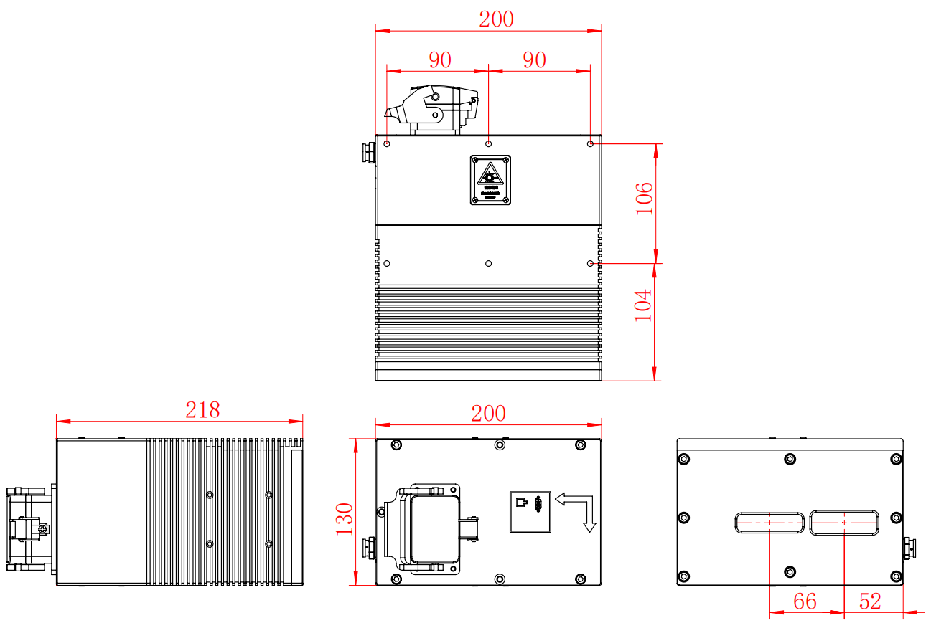
图1-2 GX3-LSM-02KGM-01HL/HR型激光光源采集模块外形尺寸示意图（单位：mm）

1.2.2 加工技术要求
激光光源采集模块技术规格参数如下表1-3，本组模块通常用于高铁线路隧道内通信漏缆检测。
表1-3 激光光源采集模块技术规格参数表
激光光源采集模块规格参数表
序号 | 名称 |  | 规格参数
1 | 规格型号 |  | GX3-LSM-02KGM-01GL | GX3-LSM-02KGM-01GR | GX3-LSM-02KGM-01HL | GX3-LSM-02KGM-01HR
2 | 安装位置 |  | 车内左侧 | 车内右侧 | 车顶左侧 | 车顶右侧
3 | 外形描述 |  | 有风扇，侧部出线 |  | 无风扇，顶部出线
机械参数
4 | 主体外形尺寸 |  | 218mm×130mm×200mm（长×宽×高）
5 | 模块重量 |  | 8.1kg
电气、光学
6 | 相机 | Teledyne Dalsa LA-GM-02K08A-00-R
7 | 视野范围 | 43度
8 | 最高采集频率 | 50KHz
9 | 图像横向分辨率 | 2048
10 | 补光光源 | 红外激光光源
11 | 激光模式 | 频闪
12 | 激光标准中心波长 | 808nm
13 | 激光光谱宽度 | 3.5~6nm
14 | 激光发散角 | 60度
15 | 激光峰值功率 | 35W
16 | 触发源 | 支持标准TTL/LVDS信号
17 | 供电电源 | 24VDC
18 | 模块峰值功率 | 50W
环境技术指标
19 | 工作温度范围 | -10℃～45℃
20 | 防冲击和振动 | 满足GB/T 21563-2018标准要求
21 | 防护等级 | - |  |  | 满足GB/T 4208-2017中IP67等级要求
22 | 防护玻璃 | 高透光、自动电加热除雾

1.2.3 指示灯说明
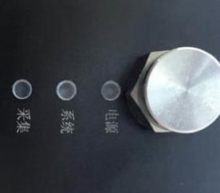
图1-3 模块指示灯
电源：电源状态指示灯（长亮表示工作正常）；
系统：内部控制器指示灯（闪烁表示工作正常）；
采集：采集信号指示灯（长亮或闪烁表示工作正常）。

1.2.4 模块分类
激光光源采集模块根据安装、拍摄位置不同分为GL、GR、HL、HR四种类型，安装位置如图1-4所示。HL、HR型模块与GL、GR型模块具有相同的机械安装接口和接线方式，区别在于HL、HR型模块无外装风扇且接口位置在视窗对面，GL、GR型模块有外装风扇且接口位置在视窗面的侧边面上。
各模块安装方式以模块上盖的箭头标识为基准，一个箭头指向车下方向，另一个箭头指向列车行车正方向，如图1-5所示。
GL型激光光源采集模块铭牌如图1-6所示。
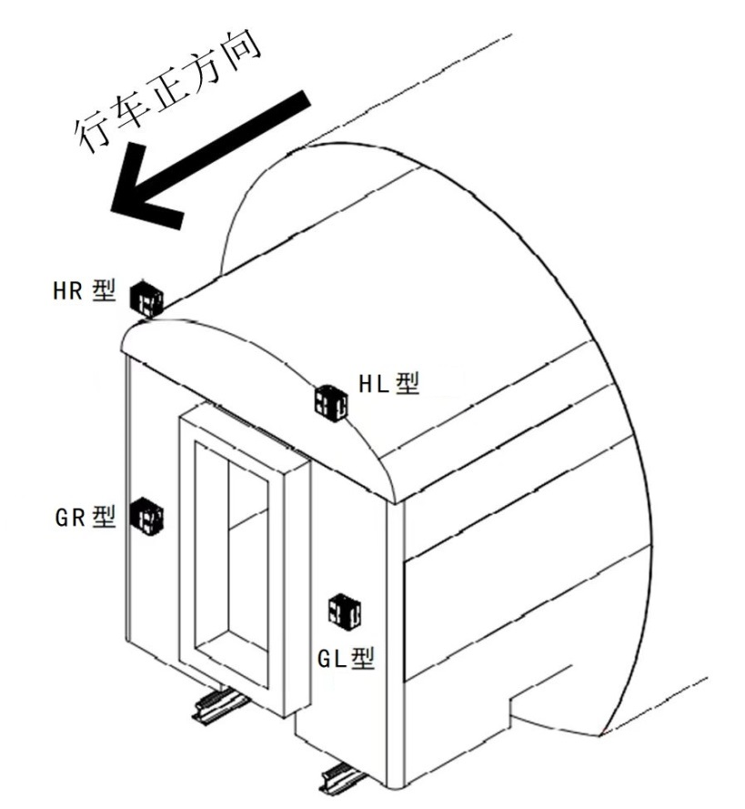
图1-4 模块布置示意图
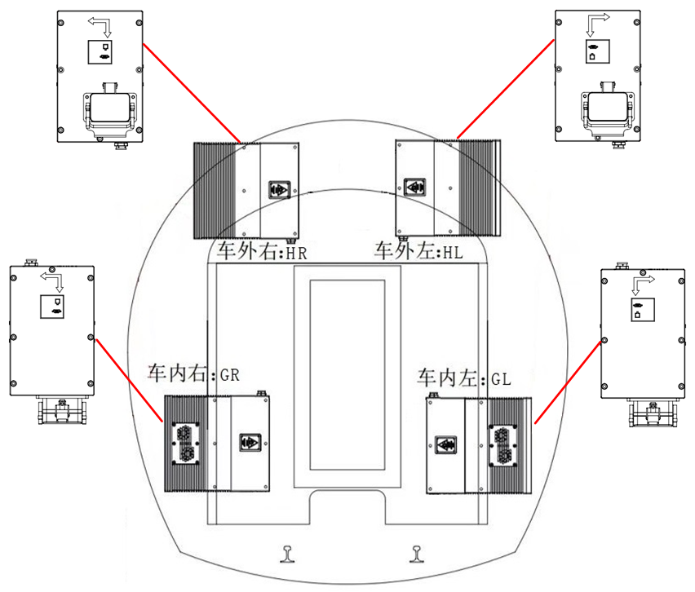
图1-5 模块安装示意图
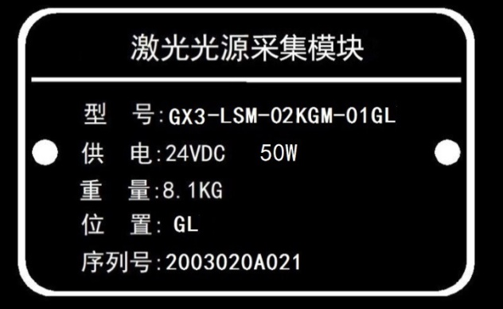
图1-6 GL型激光光源采集模块铭牌示意图

1.2.5 接头定义
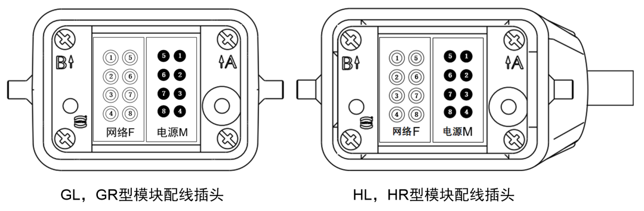
图1-7 模块插座

表1-4 模块插座
模块插座接口定义
模块 | 针脚 | 定义 | 线颜色
电源 | 1 | +24V | 红
电源 | 2 | -24V | 黑
电源 | 3 | A+ | 棕
电源 | 4 | A- | 绿
电源 | 5 | GND | 橙
电源 | 6 | RS485_D+ | 灰
电源 | 7 | RS485_D- | 粉
网络 | 1 | TX_D1+ | 橙白
网络 | 2 | RX_D2+ | 绿白
网络 | 3 | BI_D3+ | 蓝白
网络 | 4 | BI_D4+ | 棕白
网络 | 5 | TX_D1- | 橙
网络 | 6 | RX_D2- | 绿
网络 | 7 | BI_D3- | 蓝
网络 | 8 | BI_D4- | 棕

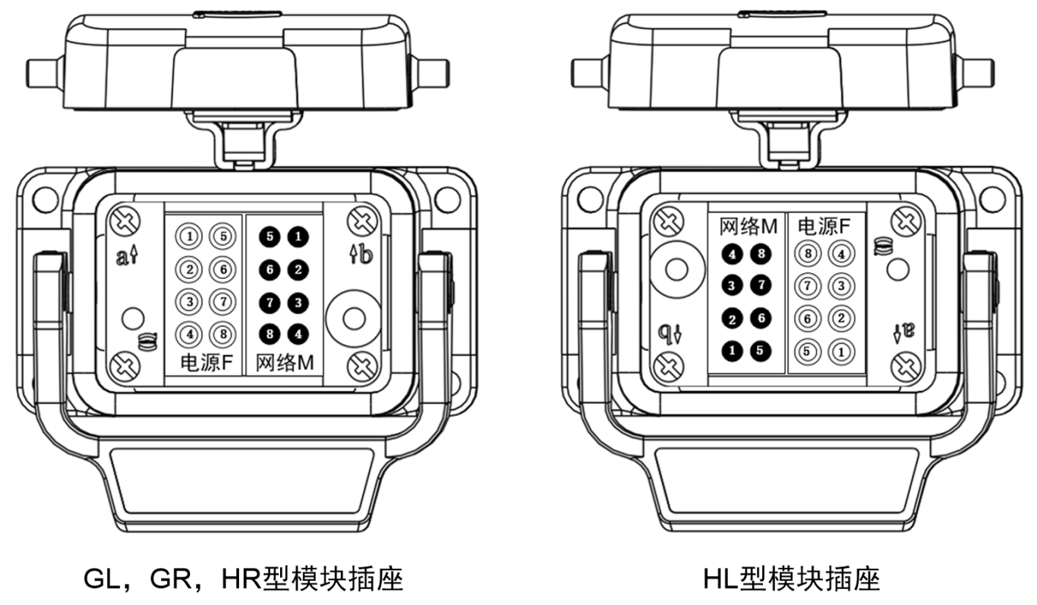
图1-8 线缆插头

表1-5 线缆插头
模块插头接口定义
模块 | 针脚 | 定义 | 线颜色
电源 | 1 | +24V | 白
电源 | 2 | -24V | 黑
电源 | 3 | A+ | 黄
电源 | 4 | A- | 红
电源 | 5 | GND | 绿
电源 | 6 | RS485_D+ | 橙
电源 | 7 | RS485_D- | 紫
网络 | 1 | TX_D1+ | 橙白
网络 | 2 | RX_D2+ | 绿白
网络 | 3 | BI_D3+ | 蓝白
网络 | 4 | BI_D4+ | 棕白
网络 | 5 | TX_D1- | 橙
网络 | 6 | RX_D2- | 绿
网络 | 7 | BI_D3- | 蓝
网络 | 8 | BI_D4- | 棕

2 组件调试

2.1 IP配置
激光光源采集模块使用Sapera CamExpert软件进行调试，由于组件采用千兆网通信，设备连接完成后需首先在PC机上进行网络配置确认。点击屏幕右下角小相机图标，确认相机通信状态为Enable。
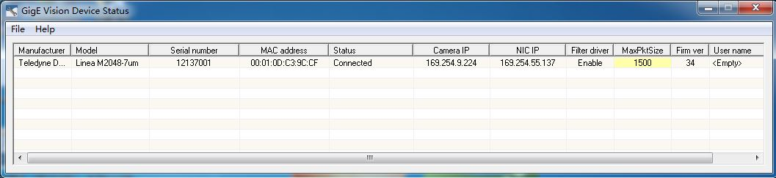
图2-1 IP配置

2.2 参数设置
调试前请确认已安装Sapera CamExpert v8.0或以上版本驱动，按以下步骤完成相机配置：
- 打开Sapera CamExpert软件，选择当前调试相机的编号；

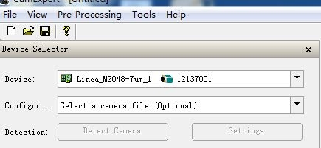
图2-2 选择对应相机编号
- 选择相机触发方式：
触发方式：Trigger Mode选择On，即外触发模式；
触发源：Trigger Source选择Line1；
信号输出：Line Selector选择Line 5 ，Line Format选择SingleEnded；
Line Selector选择Line 1 ，Line Format选择RS422；
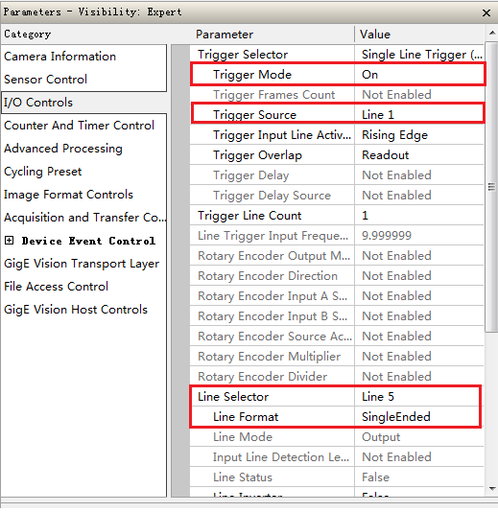
图2-3 选择相机外触发方式
- 设置激光触发时间与脉宽：
激光触发方式：在Line 5中，Output Line Source选择Pluse on：Start of Exposure，即在相机曝光状态时进行补光；
将Output Line Plus Duration（in us）改为12；
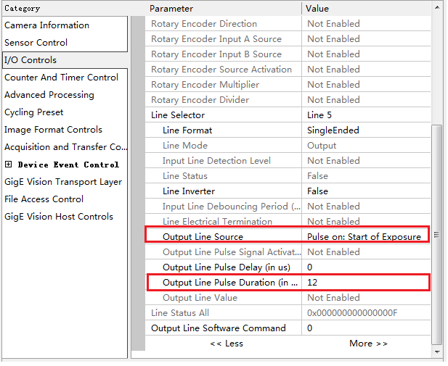
图2-4 设置激光触发时间与脉宽

- 修改拍摄图像的横向分辨率（Width）为2048：
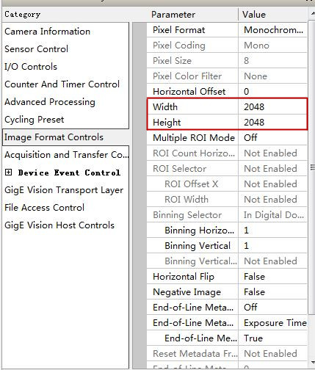
图2-5 修改图像分辨率
- 图像采集开始后可以通过改变曝光时间Exposure Time来修改图像的亮度；
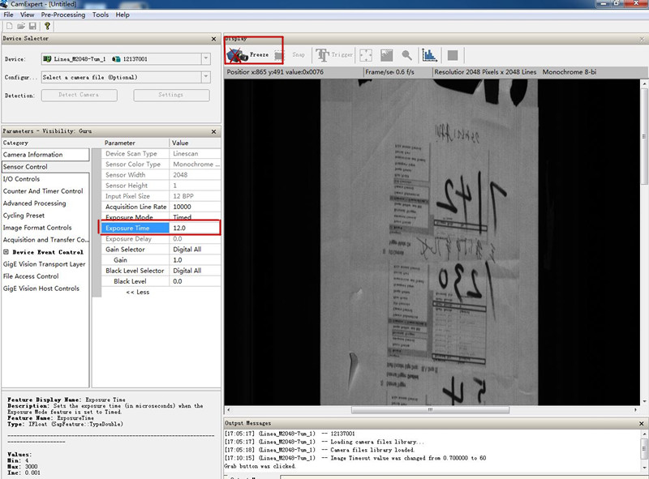
图2-6 修改相机曝光时间
- 点击左上角保存按钮，保存当前相机配置，生成相机参数.ccf文件。
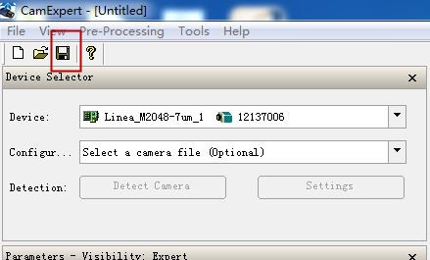
图2-7 保存相机配置参数
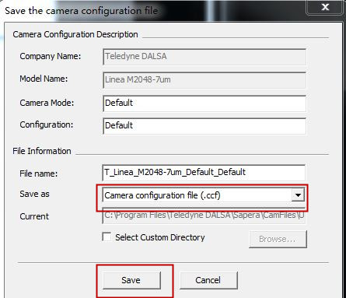
图2-8生成相机配置文件

2.3 编码器触发参数设置
- Sensor Controls（不建议更改）：
- Acquisition Line Rate线采集速率（内触发）：10000；
- Exposure Time曝光时间：15；
- Gain增益：2。
- I/O Control：
- Trigger Source触发源：Rotary Encoder（选择编码器触发方式可以启用分频、倍频功能）；
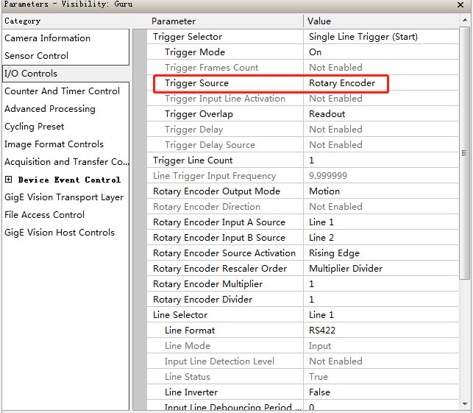
图2-9 选择Rotary Encoder触发方式
- Rotary Encoder Output Mode编码器输出模式：选择motion；
- Rotary Encoder Input A Source:选择Line 1（不能更改）；
- Rotary Encoder Input B Source:选择Line 2（不能更改）；
- Rotary Encoder Rescaler Order编码器重新校准顺序：选择Multiplier Divider；
- Rotary Encoder Multiplier编码器信号倍频；
- Rotary Encoder Divider编码器信号分频；
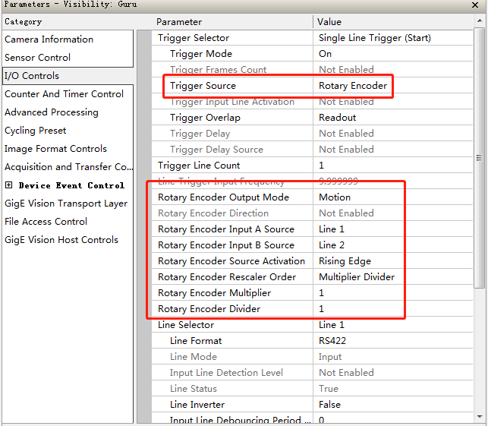
图2-10 Rotary Encoder触发下的倍频、分频功能

- Line Slector相机输入信号（相机触发）：Line 1——Line Format：RS422；
Line Slector相机输出信号（激光触发）：Line 5——Line Format: SingleEnded；
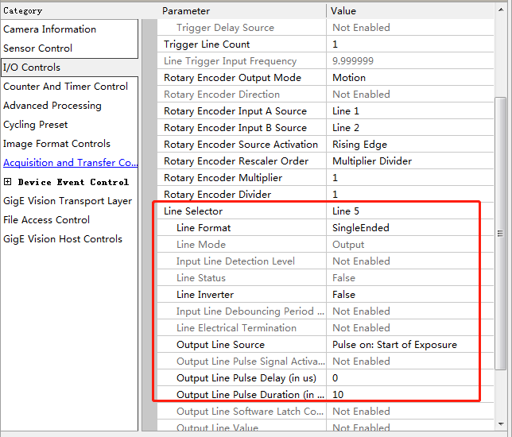
图2-11 Line Selector参数设置
- 如有必要，可对以上进行保存，并重新生成相机配置.ccf文件。
注意：.ccf文件并不包含相机的所有参数，修改相机参数时要注意备份原有参数。修改参数时避免使用鼠标滚轮，以免误改相机其他参数。

3 使用须知
- 打开外包装前请确认产品包装完好，如有破损请联系物流相关人员；
- 由于产品在出厂前经过精密调试，不可轻易打开设备；
- 产品在工作期间请勿随意插拔相机的电源和数据线缆，如有需求，请在程序停止并断电后进行操作；
- 本产品为激光产品，上电状态下不能直视激光器，长时间直视会对人眼造成损伤；
- 在户外使用时，注意航插接头处的防水保护，以免造成电路损坏；
- 定期清洁视窗防护玻璃，过度的灰尘及污渍会影响相机成像质量；
- 请勿在通风不好的情况下，对组件进行高频、长时间的持续测试，避免组件过热。

4常见问题及解决方法

4.1 图像显示黑图
- 问题描述：
指示灯正常，有图像采集，但图像显示黑图，激光未触发。
- 问题分析：
上述现象表示组件供电功能、采集功能正常，激光未接收到触发信号，导致采集图像无补光，显示黑图。
- 解决方法：
在Sapera CamExpert相机驱动软件中，确认I/O Control → Line Selector → Line 5参数设置，正确设置如下图：
图4-1 Line Selector激光触发参数设置

4.2 组件不采集图像
- 问题描述：
采集指示灯不亮，相机不采集图像，激光器不触发。
- 问题分析：
上述现象表示组件供电功能正常，相机未接收到触发信号，导致采集功能异常。
- 解决方法：
在排除线缆故障干扰的前提下，在Sapera CamExpert相机驱动软件中，确认I/O Control → Line Selector → Line 1参数设置，正确设置如下图：
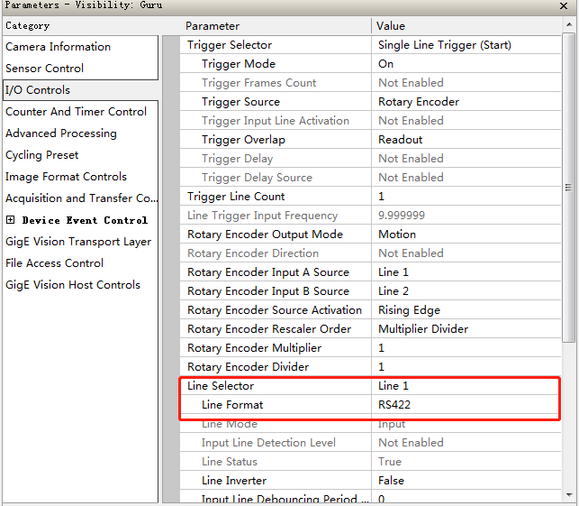
图4-2 Line Selector相机触发参数设置

4.3 图像有黑色条纹
- 问题描述：
组件外触发时采集图像存在横向黑色条纹，内触发时图像正常。
- 问题分析：
实际采集频率高于50kHz，超出组件最大可采集频率，导致图像出现横向黑条纹。
- 解决方法：
在组件测试或实际使用中，采集频率不要高于50kHz。

